

**Бурабай ауданы ауылдық округтерінің жайылымдарды геоботаникалық зерттеп-қарау негізінде жайылым айналымдарының схемаларын бекіту туралы**

Ақмола облысы Бурабай ауданы әкімдігінің 2019 жылғы 10 сәуірдегі № а-4/139 қаулысы. Ақмола облысының Әділет департаментінде 2019 жылғы 22 сәуірде № 7143 болып тіркелді.

      Ескерту. Тақырыбы жаңа редакцияда - Ақмола облысы Бурабай аудандық мәслихатының 27.02.2020 № а-2/76 (ресми жарияланған күнінен бастап қолданысқа енгізіледі) қаулысымен.  
      РҚАО-ның ескертпесі.  
      Құжаттың мәтінінде түпнұсқаның пунктуациясы мен орфографиясы сақталған.

      Қазақстан Республикасының 2017 жылғы 20 ақпандағы "Жайылымдар туралы" Заңының 9 бабы 1 тармағының 3) тармақшасына сәйкес, Бурабай ауданының әкімдігі ҚАУЛЫ ЕТЕДІ:

      1. Бурабай ауданы ауылдық округтерінің жайылымдарды геоботаникалық зерттеп-қарау негізінде жайылым айналымдарының схемалары осы қаулының 1, 2, 3, 4, 5, 6, 7, 8, 9, 10 қосымшаларына сәйкес бекітілсін.

      Ескерту. 1-тармақ жаңа редакцияда - Ақмола облысы Бурабай аудандық мәслихатының 27.02.2020 № а-2/76 (ресми жарияланған күнінен бастап қолданысқа енгізіледі) қаулысымен.

      2. Осы қаулының орындалуын бақылауды өзіме қалдырамын.

      3. Осы қаулы Ақмола облысының Әділет департаментінде мемлекеттік тіркелген күнінен бастап күшіне енеді және ресми жарияланған күнінен бастап қолданысқа енгізіледі.

|  |  |
| --- | --- |
| *Бурабай ауданының әкімі* | *Қ.Қарауылов* |

|  |  |
| --- | --- |
|  |  |
|  | Бурабай ауданы әкімдігінің 2019 жылғы 10 сәуірдегі № а-4/139 қаулысына 1 қосымша |

**Бурабай ауданы Абылайхан ауылдық округінің жайылымдарды геоботаникалық зерттеп-қарау негізінде жайылым айналымдарының схемасы**

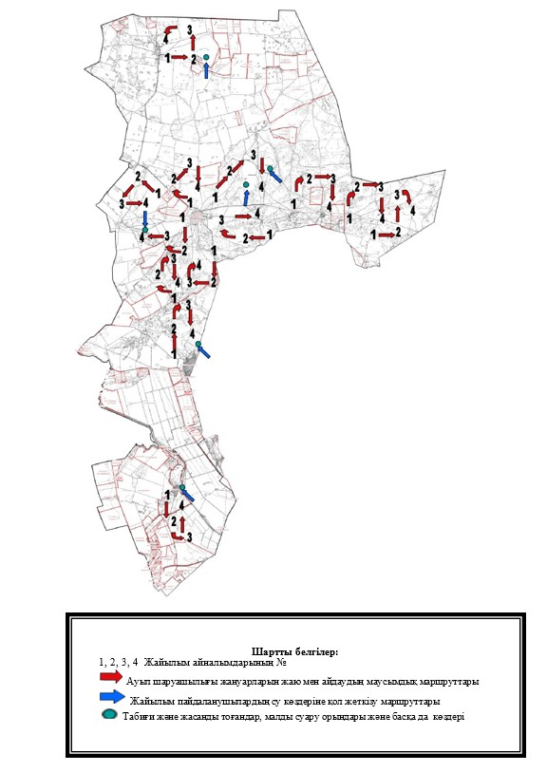

|  |  |
| --- | --- |
|  |  |
|  | Бурабай ауданы әкімдігінің 2019 жылғы 10 сәуірдегі № а-4/139 қаулысына 2 қосымша |

**Бурабай ауданы Атамекен ауылдық округінің жайылымдарды геоботаникалық зерттеп-қарау негізінде жайылым айналымдарының схемасы**

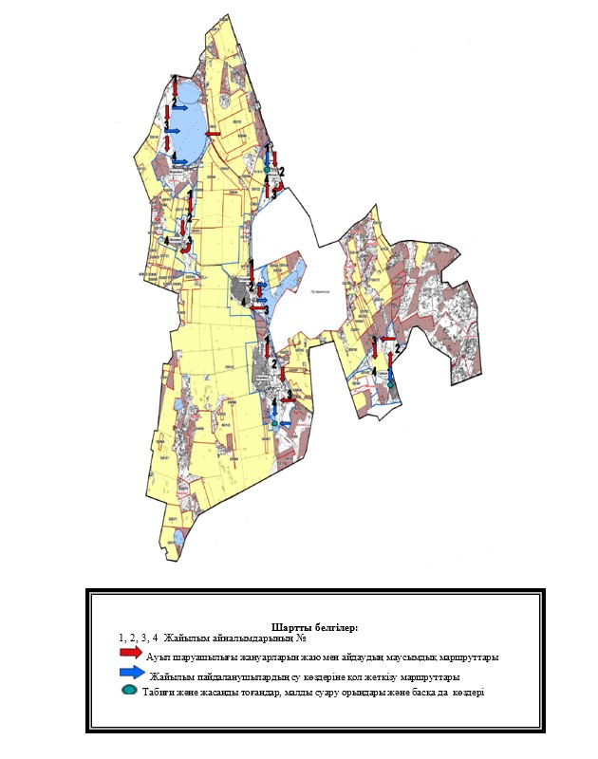

|  |  |
| --- | --- |
|  |  |
|  | Бурабай ауданы әкімдігінің 2019 жылғы 10 сәуірдегі № а-4/139 қаулысына 3 қосымша |

**Бурабай ауданы Веденов ауылдық округінің жайылымдарды геоботаникалық зерттеп-қарау негізінде жайылым айналымдарының схемасы**

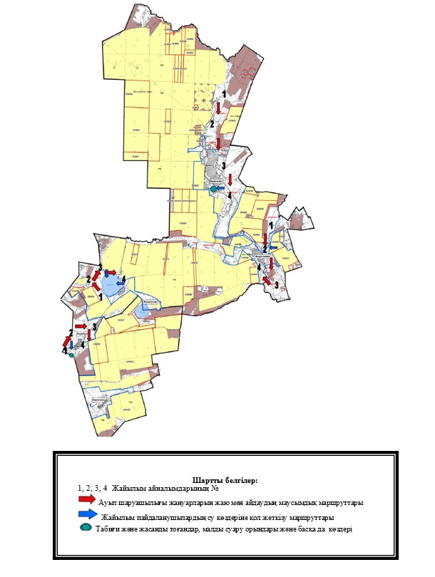

|  |  |
| --- | --- |
|  |  |
|  | Бурабай ауданы әкімдігінің 2019 жылғы 10 сәуірдегі № а-4/139 қаулысына 4 қосымша |

**Бурабай ауданы Зеленобор ауылдық округінің жайылымдарды геоботаникалық зерттеп-қарау негізінде жайылым айналымдарының схемасы**

      Ескерту. 4-қосымша жаңа редакцияда - Ақмола облысы Бурабай аудандық мәслихатының 27.02.2020 № а-2/76 (ресми жарияланған күнінен бастап қолданысқа енгізіледі) қаулысымен.

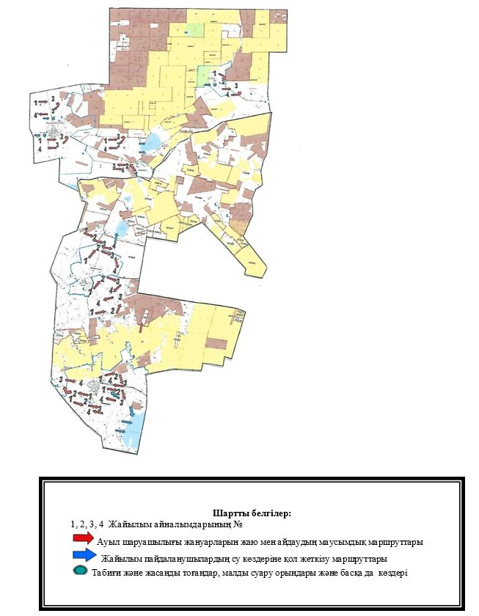

|  |  |
| --- | --- |
|  | Бурабай ауданы әкімдігінің 2019 жылғы 10 сәуірдегі № а-4/139 қаулысына 5 қосымша |

**Бурабай ауданы Златополье ауылдық округінің жайылымдарды геоботаникалық зерттеп-қарау негізінде жайылым айналымдарының схемасы**

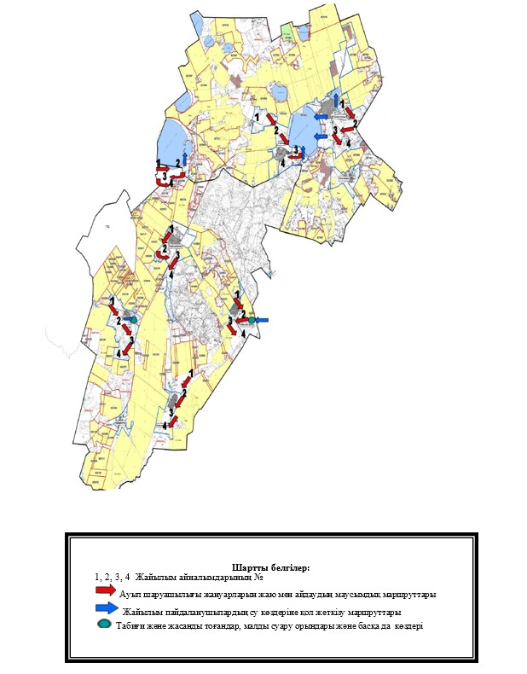

|  |  |
| --- | --- |
|  |  |
|  | Бурабай ауданы әкімдігінің 2019 жылғы 10 сәуірдегі № а-4/139 қаулысына 6 қосымша |

**Бурабай ауданы Қатаркөл ауылдық округінің жайылымдарды геоботаникалық зерттеп-қарау негізінде жайылым айналымдарының схемасы**

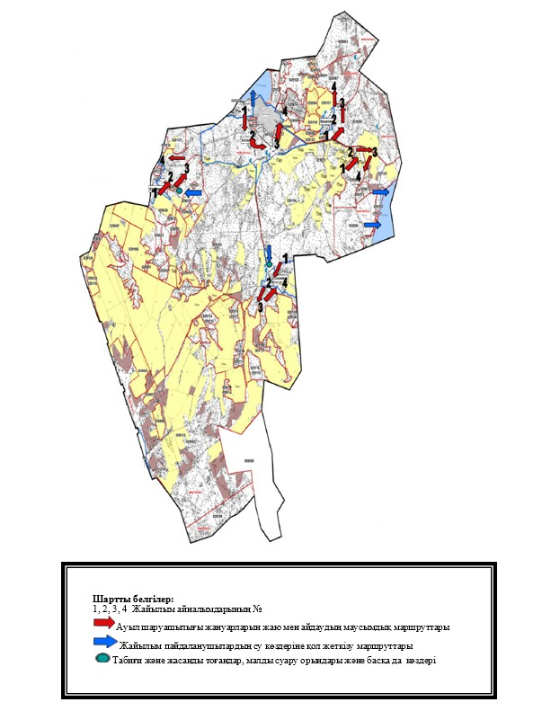

|  |  |
| --- | --- |
|  |  |
|  | Бурабай ауданы әкімдігінің 2019 жылғы 10 сәуірдегі № а-4/139 қаулысына 7 қосымша |

**Бурабай ауданы Кенесары ауылдық округінің жайылымдарды геоботаникалық зерттеп-қарау негізінде жайылым айналымдарының схемасы**

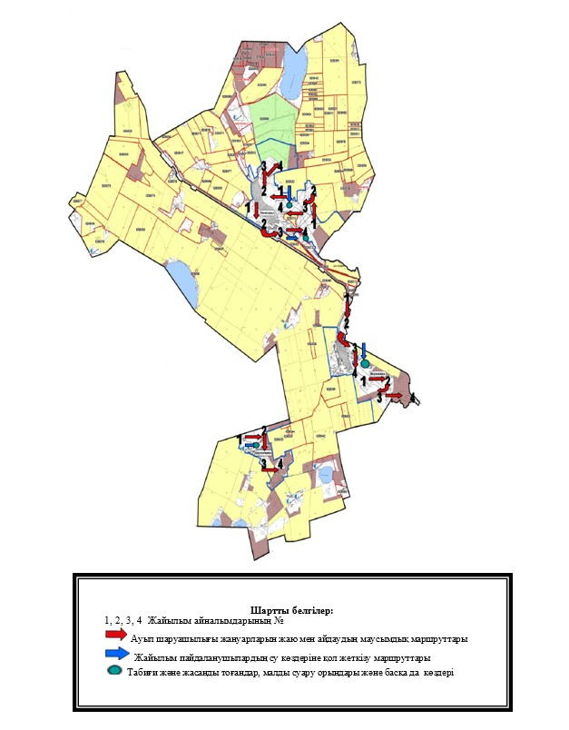

|  |  |
| --- | --- |
|  |  |
|  | Бурабай ауданы әкімдігінің 2019 жылғы 10 сәуірдегі № а-4/139 қаулысына 8 қосымша |

**Бурабай ауданы Ұрымқай ауылдық округінің жайылымдарды геоботаникалық зерттеп-қарау негізінде жайылым айналымдарының схемасы**

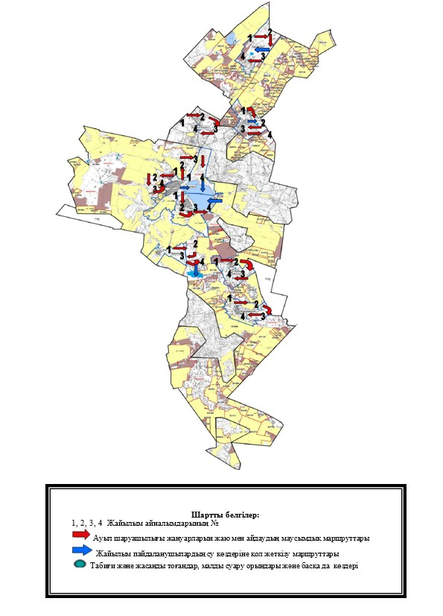

|  |  |
| --- | --- |
|  |  |
|  | Бурабай ауданы әкімдігінің 2019 жылғы 10 сәуірдегі № а-4/139 қаулысына 9 қосымша |

**Бурабай ауданы Успеноюрьев ауылдық округінің жайылымдарды геоботаникалық зерттеп-қарау негізінде жайылым айналымдарының схемасы**

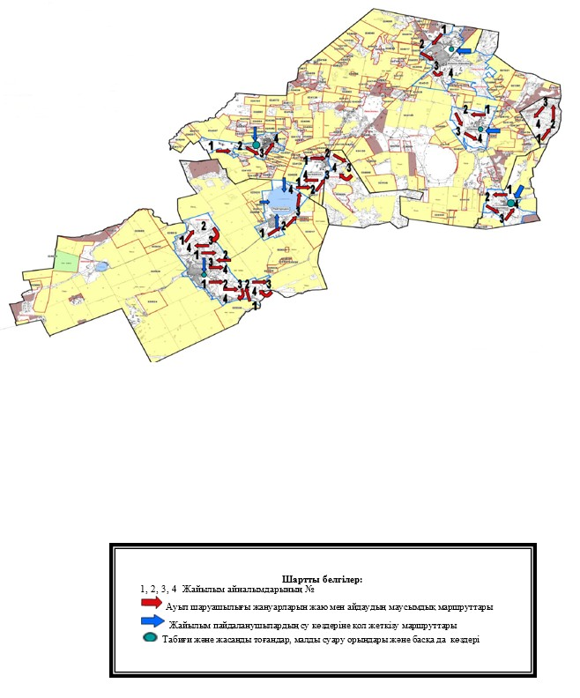

|  |  |
| --- | --- |
|  |  |
|  | Бурабай ауданы әкімдігінің 2019 жылғы 10 сәуірдегі № а-4/139 қаулысына 10 қосымша |

**Бурабай ауданы Наурызбай батыр ауылының жайылымдарды геоботаникалық зерттеп-қарау негізінде жайылым айналымдарының схемасы**

      Ескерту. 10-қосымша алынып тасталды - Ақмола облысы Бурабай аудандық мәслихатының 27.02.2020 № а-2/76 (ресми жарияланған күнінен бастап қолданысқа енгізіледі) қаулысымен.

© 2012. Қазақстан Республикасы Әділет министрлігінің «Қазақстан Республикасының Заңнама және құқықтық ақпарат институты» ШЖҚ РМК